【4/8家作練習4-2】
一、計算下面圖形的面積。(單位：公尺)
(1) (2)
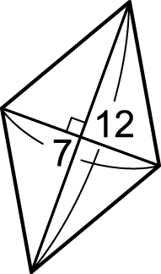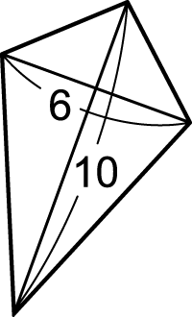
(3)有一塊菱形的公園，它的兩條對角線長度各為 150 公尺和 80 公尺，公園面積是多少平方公尺？
(4)有一個箏形，它的對角線分別為 2.25 公分和 4.5 公分，它的面積是多少平方公分？
(5)下圖是一個菱形，大華量得灰色區域面積為 5平方公分，此菱形面積為
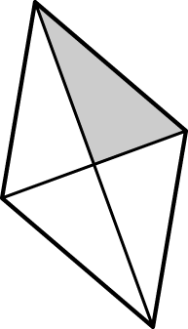
(6)有一塊平行四邊形的土地，它的底是 45 公尺，高是 50 公尺，問此土地面積為多少？
(7)根據下圖，求甲、乙的面積各是多少？
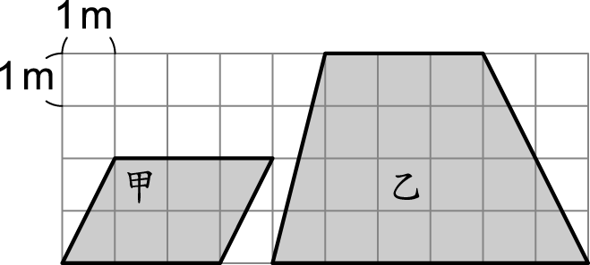
(8)有一個平行四邊形面積是 42 平方公尺，若底邊上的高是 30 公尺，求底邊的長度？
(9)有一個三角形的面積是 105 平方公分，若底邊上的高為 21 公分，求底邊的長度？

【4/8家作練習4-2】
一、計算下面圖形的面積。(單位：公尺)
(1) (2)
(3)有一塊菱形的公園，它的兩條對角線長度各為 150 公尺和 80 公尺，公園面積是多少平方公尺？
(4)有一個箏形，它的對角線分別為 2.25 公分和 4.5 公分，它的面積是多少平方公分？
(5)下圖是一個菱形，大華量得灰色區域面積為 5平方公分，此菱形面積為
(6)有一塊平行四邊形的土地，它的底是 45 公尺，高是 50 公尺，問此土地面積為多少？
(7)根據下圖，求甲、乙的面積各是多少？
(8)有一個平行四邊形面積是 42 平方公尺，若底邊上的高是 30 公尺，求底邊的長度？
(9)有一個三角形的面積是 105 平方公分，若底邊上的高為 21 公分，求底邊的長度？

【4/8家作練習4-2】
一、計算下面圖形的面積。(單位：公尺)
(1) (2)
(3)有一塊菱形的公園，它的兩條對角線長度各為 150 公尺和 80 公尺，公園面積是多少平方公尺？
(4)有一個箏形，它的對角線分別為 2.25 公分和 4.5 公分，它的面積是多少平方公分？
(5)下圖是一個菱形，大華量得灰色區域面積為 5平方公分，此菱形面積為
(6)有一塊平行四邊形的土地，它的底是 45 公尺，高是 50 公尺，問此土地面積為多少？
(7)根據下圖，求甲、乙的面積各是多少？
(8)有一個平行四邊形面積是 42 平方公尺，若底邊上的高是 30 公尺，求底邊的長度？
(9)有一個三角形的面積是 105 平方公分，若底邊上的高為 21 公分，求底邊的長度？

